Relatório 1

## Descrição do Projeto

Better Storage é um mod para o jogo "Minecraft" (v. 1.7.10.1), desenvolvido em Java e com o objetivo de melhorar a capacidade de armazenamento de itens no jogo.

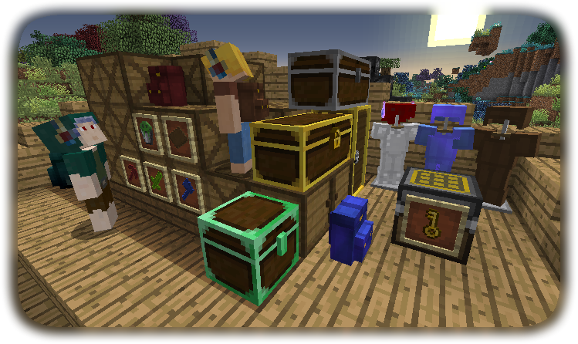

Minecraft é um jogo "open-world" com o objetivo de explorar o mundo, colecionar recursos, e construir algo com eles. Este mod procura aumentar o número de soluções para o armazenamento destes recursos através do uso de "*storage crates*", "*backpacks*", "*reinforced chests*", "*armor stands*", "*locks*" e muito mais. Através do desenvolvimento deste mod os contribuidores procuraram melhorar a experiência básica do jogo ao introduzir complexidade nas opções de armazenamento.

A partir do repositório percebemos que foi criado em dezembro de 2012. A criadora do projeto foi "copygirl", muita ativa online (.........). O projeto teve 20 contribuidores, donde se destacam a criadora (255 *commits*) e a contribuidora "Victorious3" (45 *commits*).

O projeto está licenciado sob a licença do MIT.

## Processo de Desenvolvimento

## Análise Critica

## Links Externos

Fórum do Projeto: <http://www.minecraftforum.net/forums/mapping-and-modding/minecraft-mods/wip-mods/1442380-betterstorage-0-13-1-127-wip>

## Contribuição do Grupo

Bruno Santos:

Sara Fernandes:

Vasco Pereira:

Vasco Ribeiro:

## Identificação do Grupo

## Grupo 5:

* Bruno Santos ([up201402962@fe.up.pt](mailto:up201402962@fe.up.pt))
* Sara Fernandes ([up201405955@fe.up.pt](mailto:up201405955@fe.up.pt))
* Vasco Pereira ([up201403485@fe.up.pt](mailto:up201403485@fe.up.pt))
* Vasco Ribeiro ([up201402723@fe.up.pt](mailto:up201402723@fe.up.pt))